臺南市國民教育輔導團各領域工作小組建立夥伴學校共學--分區到校諮詢服務計畫
性別平等教育議題創意課程及教案教學活動設計表
教學設計名稱 |  | 大鯨魚瑪莉蓮 | 教學設計者 | 學 校 | 竹埔國小
適用年級 |  | □國小低年級 □國小中年級  █國小高年級 | 教學設計者 | 姓 名 | 陳珏璊
學 習 領 域 |  | 國語科 | 時間/節數 | 80 分鐘 共 2 節
教學方式 |  | ▓分享討論 ▓實作體驗 ▓省思回饋 □ppt觀賞  ▓影片觀賞 □繪本導讀 □其他：
性別平等教育  領域主題軸 |  | □性別的自我瞭解  □性別的人我關係  □性別的自我突破 | 性別平等教育領域  主要概念 | █ 身心發展 □性別認同  - 生涯發展 □性別角色  - 性別互動 □性別與情感  - 性與權力 □家庭與婚姻  - 性別與法律 □資源的運用  ▓社會的參與 █社會建構的批判
性別平等教育議題 | 核心素養 | A2覺知生活中偏見與歧視  B1解語言文字等符號的性別意涵
性別平等教育議題 | 學習主題 | 生理性別、性傾向、性別特質與性別認同多樣性的尊重  身體自主權的尊重與維護
性別平等教育議題 | 實質內涵 | E6了解圖像、語言與文字的性別意涵，使用性別平等的語言與文字進行溝通  E2覺知身體意象對身心的影響  E4尊重他人身體自主權
設計理念 |  | 在下課時間，學生們討論網路遊戲「飛車派對」的交友欄，說到遊戲裡有一個女網友要徵男友。學生嘲諷的說「她又胖又醜，還敢徵男友？」  班上剛好有一個棉花糖女孩，去年接班時發現這位女孩一直被孤立在女生的社交圈外，因此分組時便讓她和老師、男生同一組，不斷對她的表現給予正向肯定來增強她的自信心。  上到翰林版國語第十二冊第三課「自嘲式幽默的最高境界」，內容提到英國作家傑斯塔東因為體型過大，坐車時有人要他讓座。傑斯塔東自嘲說自己體型比別人大三倍，親切也比別人多三倍，讓座時可以讓三位女士坐下。因此決定藉由這課內容，做延伸教學。  希望藉此教學，讓學生了解以不同角度看待事情，會產生不同結果。並尊重他人外表上的差異，了解不同身體素質的人，都能有被肯定的價值。
教學目標 |  | 學生能了解美、醜、胖、瘦等外在表徵，沒有統一標準，無法量化。  學生能覺察生活中對身體意象的偏見與歧視
教學重點 |  | 學會用語言與態度尊重他人的身體。
教學重點  活動流程分析 |  | 1.從國語課文引導學生發表胖、瘦的定義。  2.透過影片欣賞，師生討論對於外表的形容，加以重新定義。  3.再藉由觀看網路報導文章，討論什麼是自我的價值的肯定。  4.以便條紙寫下如果自己是棉花糖女孩，你會有什麼優點？  5.寫一張小卡送給棉花糖女孩(班上的或媒體上、繪本主角瑪莉蓮)，你會對她說什麼？
教學準備  (教學資源媒材) |  | 1.繪本《大鯨魚瑪莉蓮》  2.影片《#奇蹟 胖女孩的反擊》  3.文章《最強厚片女孩的魅力》  4.便條紙  5.美術紙
相關能力指標 |  | 教學活動設計與流程 |  |  |  | 教學時間 | 評量方式
2-3-9 運用資訊釐清性別刻板化印象的影響  3-3-6 主動探索青少年文化和身體意象﹙例如：身材、體型、服飾等﹚的關係  2-3-10 分析各類問題與性別角色的關係 |  | 一 、引起動機  國語第三課自嘲是幽默的最高境界中舉到的第一個例子傑斯塔東是個胖子，坐公車時都會被人以異樣的眼光看待，說他一個人坐下就占了三個人的位置，最後他以幽默化解當時尷尬的氣氛，雖然只是課本的一段，但是那是大人以自嘲化解身形被歧視的狀況，如果是國小的孩子呢？因此加入其他  的文本《大鯨魚瑪莉蓮》，來讓孩子探討身體意象。  二、發展活動  1、導讀《大鯨魚瑪麗蓮》，接著討論現代用語胖瘦語辭大匯  集。  Q: 繪本中主角瑪莉蓮，她為什麼不敢去游泳  Q:究竟胖瘦美醜的價值來自哪裡？  Q: 自我認同與自信影響了評價嗎？為什呢？  2、導正&釐清迷思  (1)呈現影片《「奇蹟」胖女孩》的反擊。  反思裡面主角嘲諷瘦女孩時，為什麼我們會下意識認  為胖女孩不能批評瘦女孩？  胖女孩批評受男生醜時，為什麼瘦男生很生氣且不能  接受？而現實中胖女孩卻只能無條件接受批評？  (2)探討胖瘦美感跟媒體渲染、流行趨勢、各地文化價值  (中東、歐美、亞州)的關係。  (3)閱讀渡邊直美的報導。棉花糖女孩活出自信，創造一  片天。  (4)當前社會有在改進對身體意向歧視的部分嗎？從哪  些舉動或行動可以看得出來？  如：網路成立大尺碼的衣服、使用的模特兒也不再全  部是瘦子……  (5) 討論我們該怎麼做才是對別人身體自主權的尊重  而不是充滿歧視？  3、綜合活動  (1)想像自己是棉花糖女孩或男孩，以便條紙寫下自己的  優點。  (2)當眾分享自己的優點，再將便條紙貼在黑板上，讓每  個人上前讀出便條紙的內容。  (3)在小卡片上寫下對棉花糖女孩或男孩的讚美以及祝  福的話。 |  |  |  | 20分鐘  20分鐘  15分鐘  10分鐘  10分鐘 | 發表  討論及發表  以角色扮演來同理棉花糖同學的感受，並寫出棉花糖同學的優點。

臺南市國民教育輔導團性別平等教育議題創意課程及教案實施成果照片
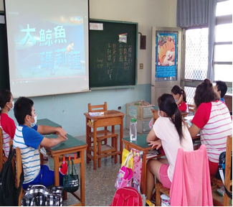 | 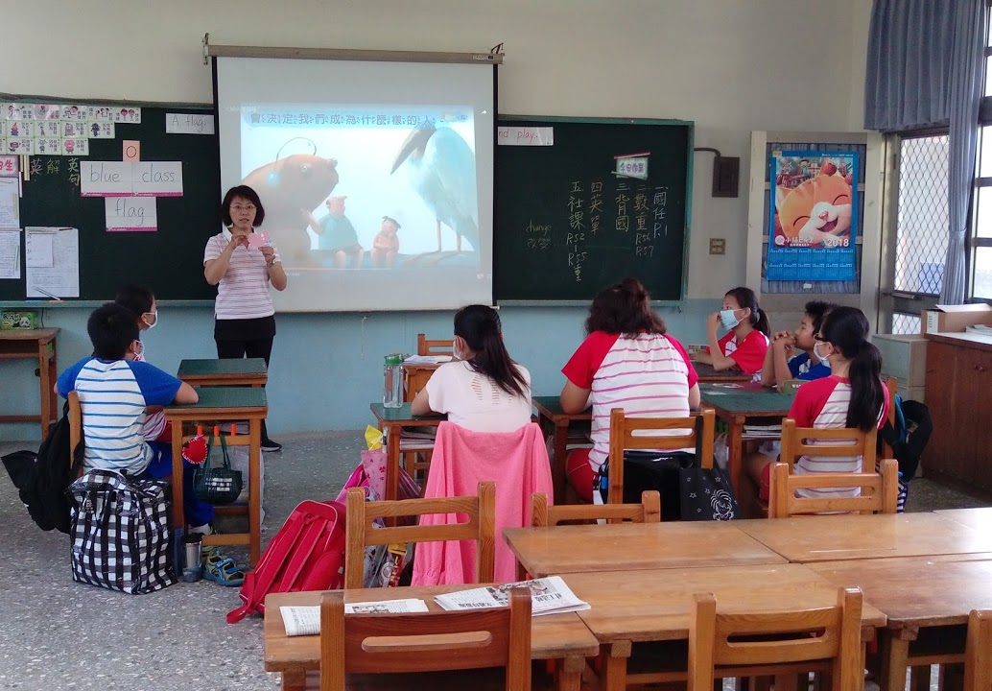
說明：觀賞影片「大鯨魚瑪莉蓮」(文化部兒童館)並針對影片議題加以討論。 | 說明：討論自己是棉花糖女孩或厚片男孩，你會發現自己有什麼優點？希望別人怎麼看你？
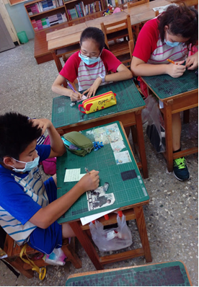 | 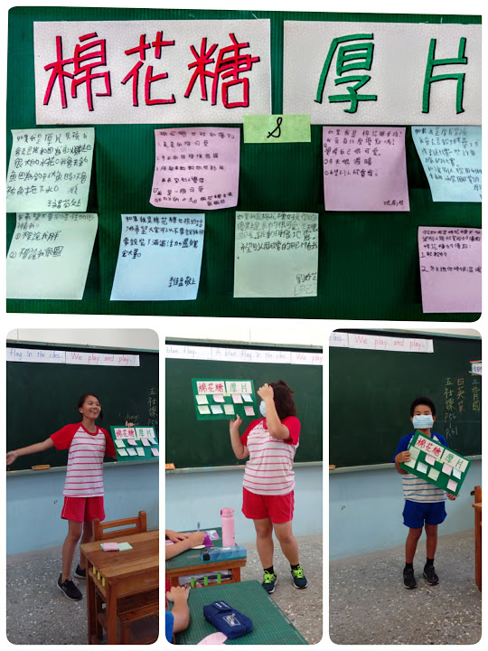
說明：角色扮演，將自己的心願寫在便條紙上。 | 說明：發表便條紙上的內容。
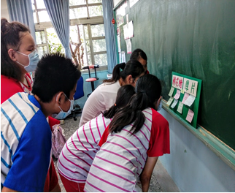 | 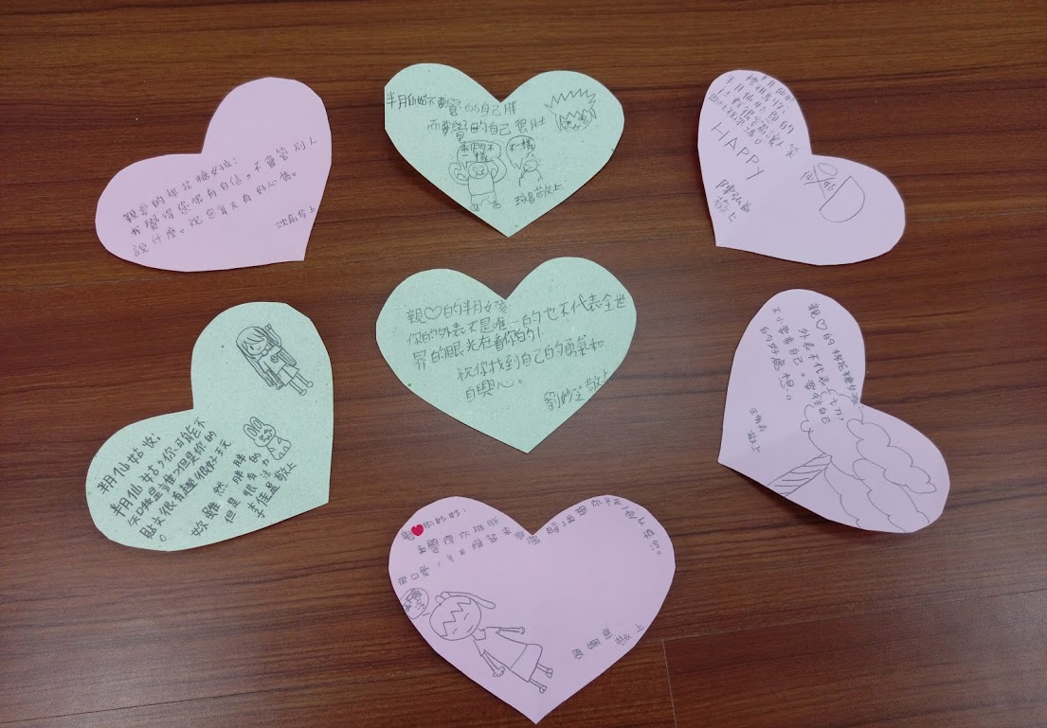
說明：閱讀每位厚片和棉花糖的心聲。 | 說明：寫下一張肯定以及祝福的卡片。

